Alueprofiili Toivakka (Kunnat)
Diakin karttasovellus 2022-02-23 00:37:31
Tämä asiakirja on tuotettu automaattisesti Diakin karttasovelluksen avulla 2022-02-23 00:37:31. Asiakirjan tiedot perustuvat THL:n Sotkanet-indikaattoripalvelun tietoihin, joihin on yhdistetty Tilastokeskuksen tilasto- ja paikkatietoaineistoja. Tarkempaa tieto indikaattoreista ja metodologiasta löydät sovelluksen Lisätietoja-osiosta.
Alueprofiili sisältää aina kaikkien osoittimien tiedot sekä valitulta alueelta että alueen rajanaapureista. Lisäksi alueprofiilissa esitetään kunkin osoittimen korkein ja matalin arvo. Tiedot esitetään taulukkoina, karttakuvioina sekä aikasarjakuvioina, joista näkee kunkin osoittimen kehityksen 2010-luvulla sekä valitulla alueella että sen naapureissa. Raportin lopussa on tiedot pienituloisuudesta ja työttömyydestä kaikilta alueen postinumeroalueilta.
Tässä raportissa tarkastellaan tasolla Kunnat aluetta Toivakka. Lisäksi tarkastelussa ovat rajanaapurit: Hankasalmi, Joutsa, Jyväskylä, Kangasniemi, Laukaa, Muurame ja Toivakka.
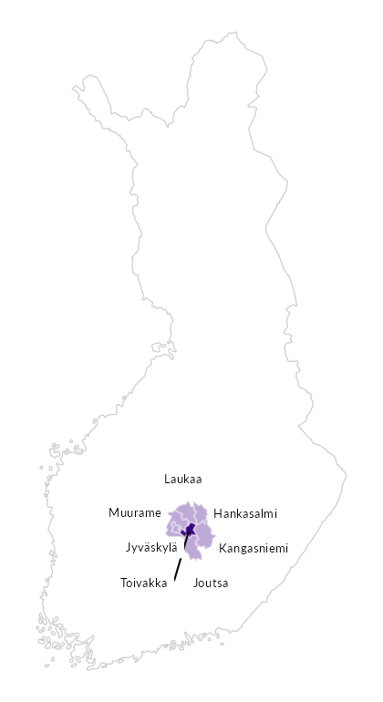

Summamuuttujat
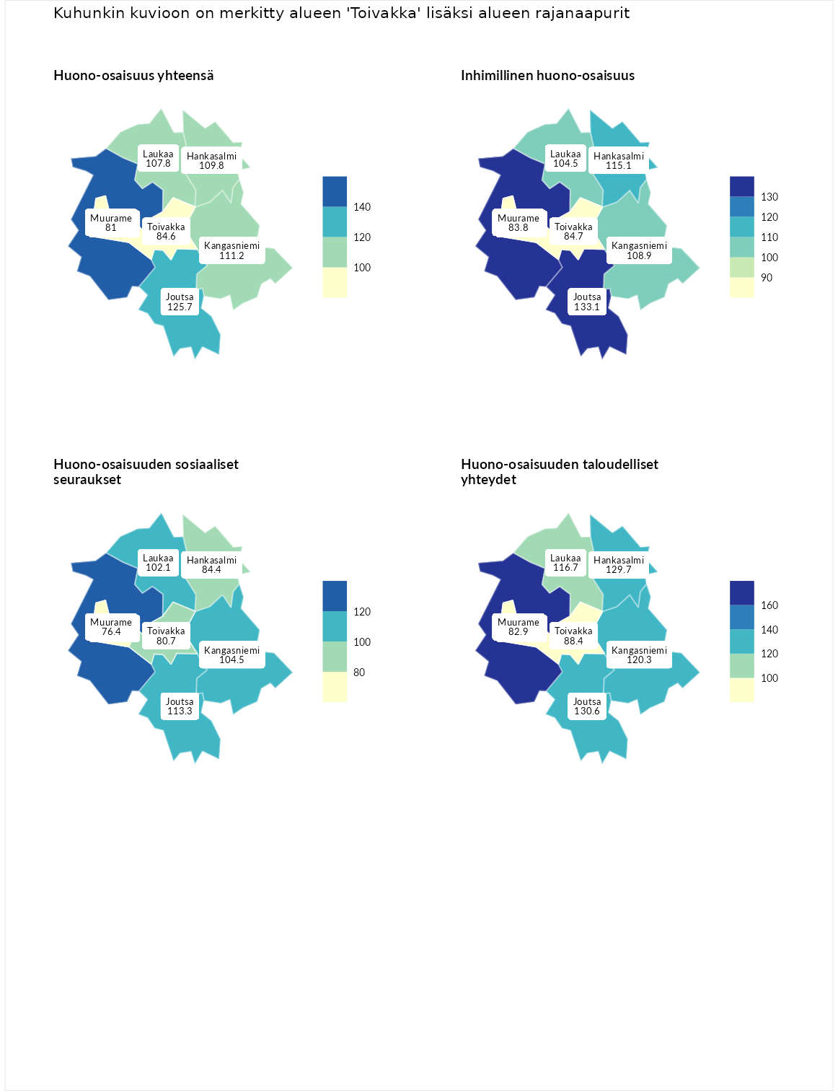

Huono-osaisuus yhteensä
aluenimi | arvo | asema
Tuusniemi (korkein arvo) | 183.4 | 1
Jyväskylä (naapuri) | 147.3 | 13
Joutsa (naapuri) | 125.7 | 65
Kangasniemi (naapuri) | 111.2 | 114
Hankasalmi (naapuri) | 109.8 | 122
Laukaa (naapuri) | 107.8 | 127
Toivakka (valittu) | 84.6 | 225
Muurame (naapuri) | 81.0 | 244
Luoto (matalin arvo) | 34.3 | 293

Inhimillinen huono-osaisuus
aluenimi | arvo | asema
Outokumpu (korkein arvo) | 180.9 | 1
Jyväskylä (naapuri) | 136.2 | 33
Joutsa (naapuri) | 133.1 | 39
Hankasalmi (naapuri) | 115.1 | 90
Kangasniemi (naapuri) | 108.9 | 121
Laukaa (naapuri) | 104.5 | 137
Toivakka (valittu) | 84.7 | 214
Muurame (naapuri) | 83.8 | 222
Pedersören kunta (matalin arvo) | 41.0 | 293

Huono-osaisuuden sosiaaliset seuraukset
aluenimi | arvo | asema
Tuusniemi (korkein arvo) | 214.7 | 1
Jyväskylä (naapuri) | 137.4 | 32
Joutsa (naapuri) | 113.3 | 100
Kangasniemi (naapuri) | 104.5 | 136
Laukaa (naapuri) | 102.1 | 144
Hankasalmi (naapuri) | 84.4 | 204
Toivakka (valittu) | 80.7 | 224
Muurame (naapuri) | 76.4 | 243
Luoto (matalin arvo) | 29.0 | 293

Huono-osaisuuden taloudelliset yhteydet
aluenimi | arvo | asema
Merikarvia (korkein arvo) | 272.3 | 1
Jyväskylä (naapuri) | 168.2 | 17
Joutsa (naapuri) | 130.6 | 77
Hankasalmi (naapuri) | 129.7 | 80
Kangasniemi (naapuri) | 120.3 | 102
Laukaa (naapuri) | 116.7 | 117
Toivakka (valittu) | 88.4 | 202
Muurame (naapuri) | 82.9 | 221
Pedersören kunta (matalin arvo) | 31.0 | 293
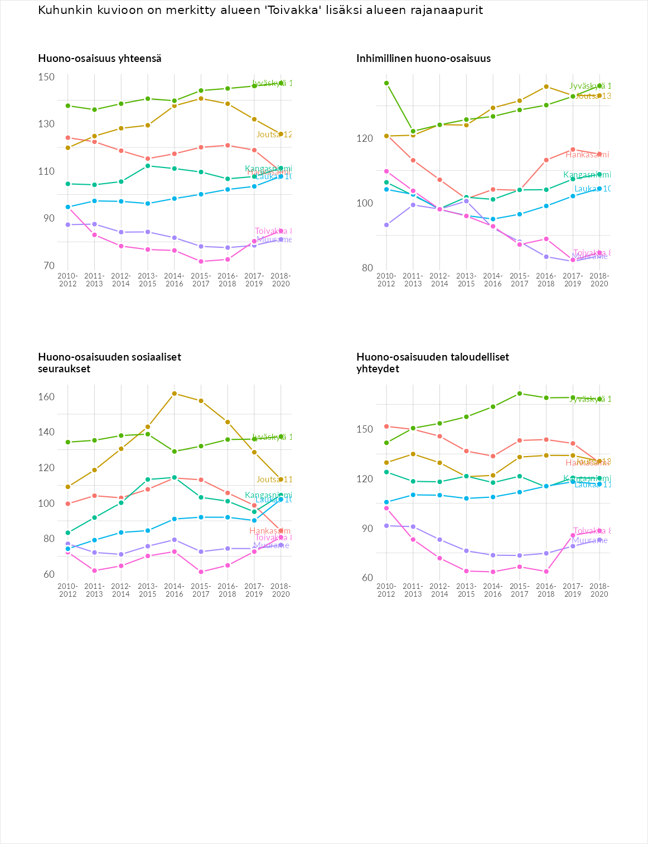

Inhimillinen huono-osaisuus
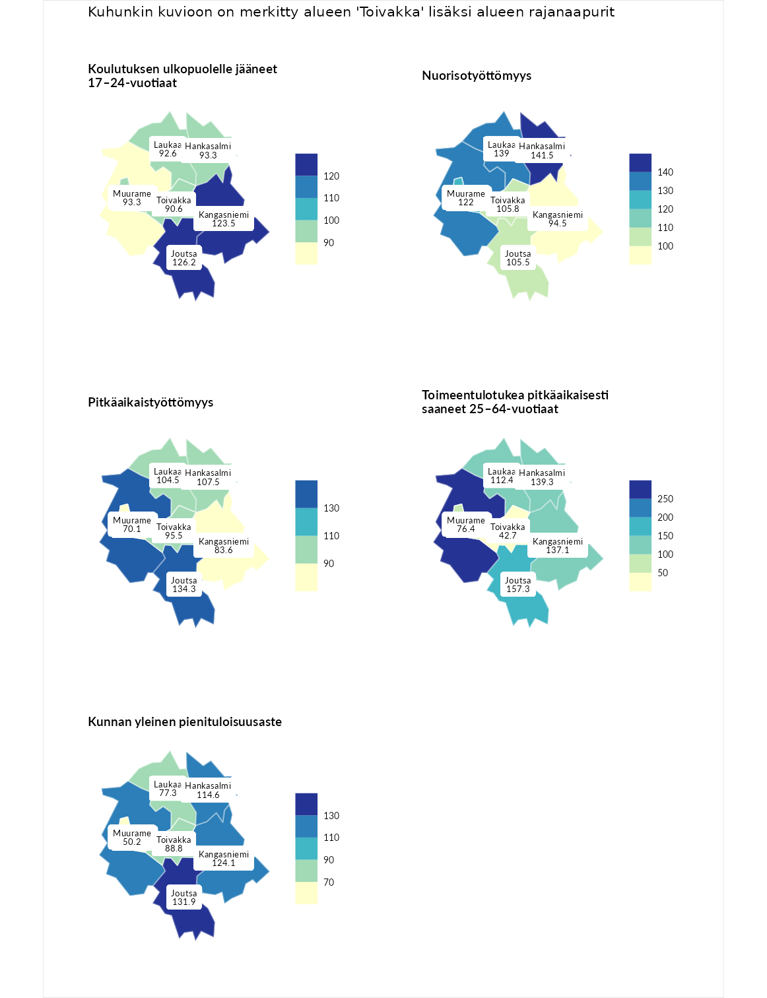

Koulutuksen ulkopuolelle jääneet 17–24-vuotiaat
aluenimi | arvo | asema
Hartola (korkein arvo) | 229.5 | 1
Joutsa (naapuri) | 126.2 | 50
Kangasniemi (naapuri) | 123.5 | 57
Hankasalmi (naapuri) | 93.3 | 166
Muurame (naapuri) | 93.3 | 168
Laukaa (naapuri) | 92.6 | 171
Toivakka (valittu) | 90.6 | 177
Jyväskylä (naapuri) | 80.5 | 217
Masku (matalin arvo) | 42.3 | 281

Nuorisotyöttömyys
aluenimi | arvo | asema
Kannonkoski (korkein arvo) | 231.0 | 1
Hankasalmi (naapuri) | 141.5 | 32
Laukaa (naapuri) | 139.0 | 37
Jyväskylä (naapuri) | 135.3 | 43
Muurame (naapuri) | 122.0 | 72
Toivakka (valittu) | 105.8 | 118
Joutsa (naapuri) | 105.5 | 119
Kangasniemi (naapuri) | 94.5 | 160
Luoto (matalin arvo) | 16.3 | 281

Pitkäaikaistyöttömyys
aluenimi | arvo | asema
Ilomantsi (korkein arvo) | 241.8 | 1
Jyväskylä (naapuri) | 147.8 | 49
Joutsa (naapuri) | 134.3 | 70
Hankasalmi (naapuri) | 107.5 | 126
Laukaa (naapuri) | 104.5 | 137
Toivakka (valittu) | 95.5 | 157
Kangasniemi (naapuri) | 83.6 | 187
Muurame (naapuri) | 70.1 | 220
Paimio (matalin arvo) | 14.9 | 293

Toimeentulotukea pitkäaikaisesti saaneet 25–64-vuotiaat
aluenimi | arvo | asema
Kotka (korkein arvo) | 328.1 | 1
Jyväskylä (naapuri) | 271.9 | 6
Joutsa (naapuri) | 157.3 | 50
Hankasalmi (naapuri) | 139.3 | 70
Kangasniemi (naapuri) | 137.1 | 76
Laukaa (naapuri) | 112.4 | 110
Muurame (naapuri) | 76.4 | 202
Toivakka (valittu) | 42.7 | 265
Närpiö (matalin arvo) | 18.0 | 288

Kunnan yleinen pienituloisuusaste
aluenimi | arvo | asema
Rääkkylä (korkein arvo) | 159.3 | 1
Joutsa (naapuri) | 131.9 | 24
Kangasniemi (naapuri) | 124.1 | 44
Jyväskylä (naapuri) | 119.0 | 57
Hankasalmi (naapuri) | 114.6 | 80
Toivakka (valittu) | 88.8 | 183
Laukaa (naapuri) | 77.3 | 225
Muurame (naapuri) | 50.2 | 281
Rusko (matalin arvo) | 33.6 | 293
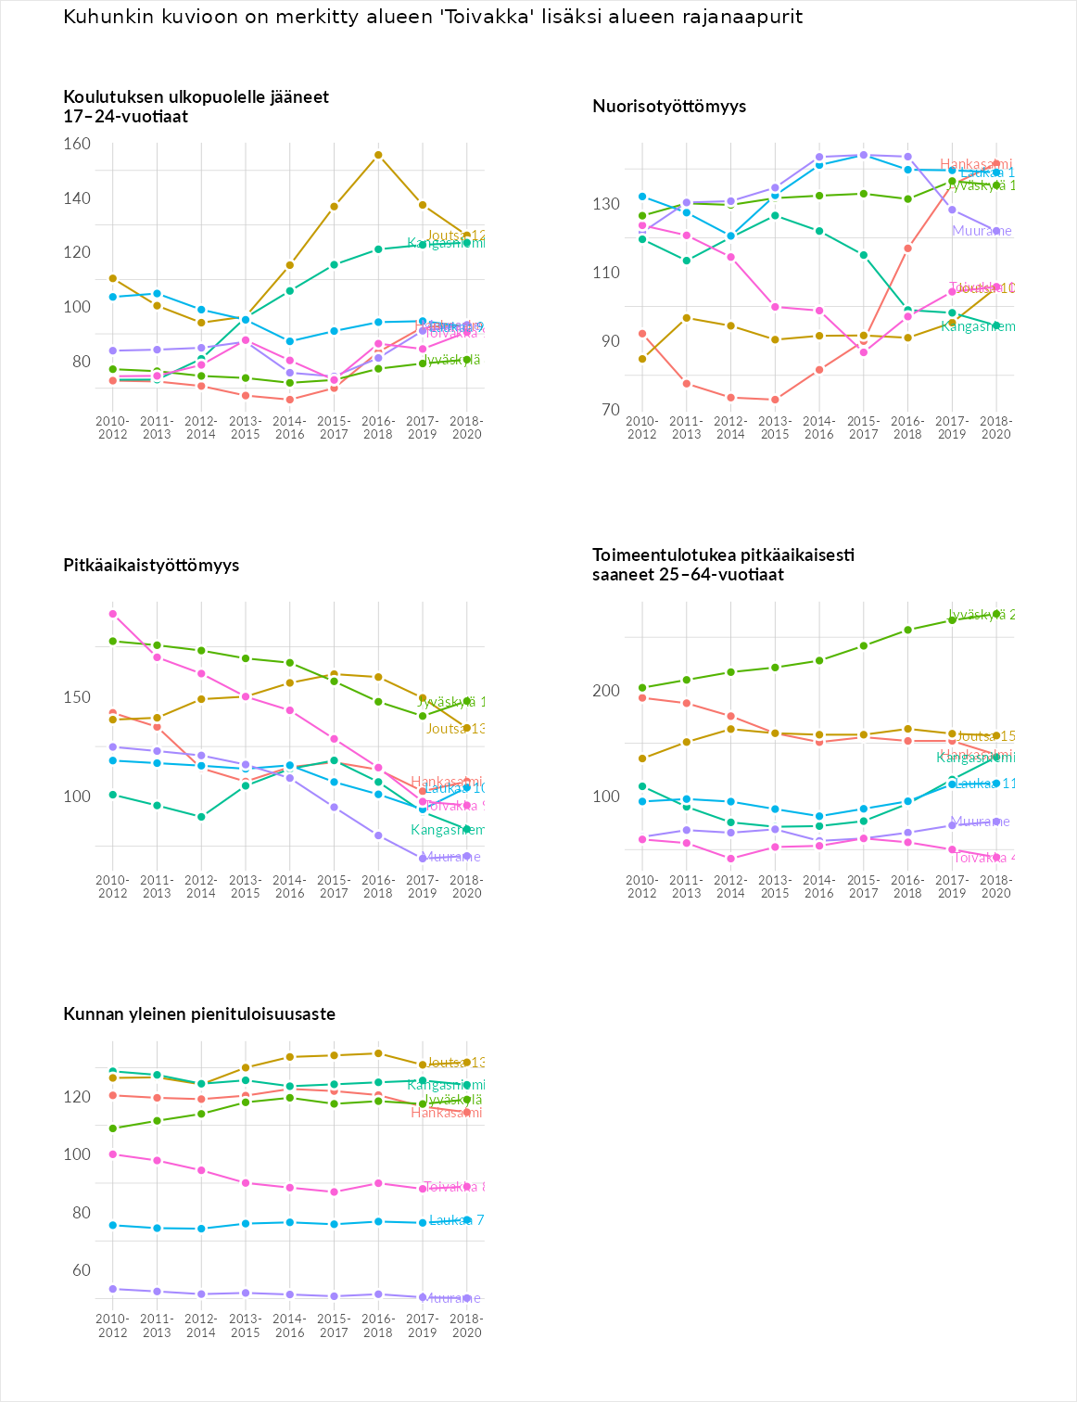

Huono-osaisuuden sosiaaliset seuraukset
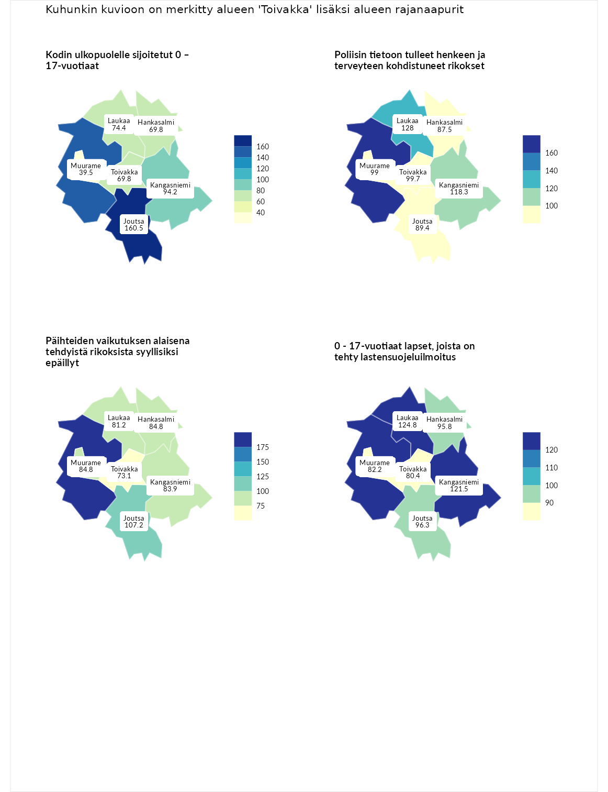

Kodin ulkopuolelle sijoitetut 0 – 17-vuotiaat
aluenimi | arvo | asema
Tuusniemi (korkein arvo) | 411.6 | 1
Joutsa (naapuri) | 160.5 | 36
Jyväskylä (naapuri) | 148.8 | 50
Kangasniemi (naapuri) | 94.2 | 139
Laukaa (naapuri) | 74.4 | 185
Hankasalmi (naapuri) | 69.8 | 191
Toivakka (valittu) | 69.8 | 197
Muurame (naapuri) | 39.5 | 241
Luoto (matalin arvo) | 23.3 | 253

Poliisin tietoon tulleet henkeen ja terveyteen kohdistuneet rikokset
aluenimi | arvo | asema
Kiuruvesi (korkein arvo) | 211.6 | 1
Jyväskylä (naapuri) | 165.9 | 16
Laukaa (naapuri) | 128.0 | 72
Kangasniemi (naapuri) | 118.3 | 91
Toivakka (valittu) | 99.7 | 146
Muurame (naapuri) | 99.0 | 149
Joutsa (naapuri) | 89.4 | 170
Hankasalmi (naapuri) | 87.5 | 176
Kuortane (matalin arvo) | 32.8 | 286

Päihteiden vaikutuksen alaisena tehdyistä rikoksista syyllisiksi epäillyt
aluenimi | arvo | asema
Kemi (korkein arvo) | 317.3 | 1
Jyväskylä (naapuri) | 187.2 | 8
Joutsa (naapuri) | 107.2 | 116
Hankasalmi (naapuri) | 84.8 | 183
Muurame (naapuri) | 84.8 | 184
Kangasniemi (naapuri) | 83.9 | 188
Laukaa (naapuri) | 81.2 | 196
Toivakka (valittu) | 73.1 | 222
Luoto (matalin arvo) | 19.4 | 293

0 - 17-vuotiaat lapset, joista on tehty lastensuojeluilmoitus
aluenimi | arvo | asema
Tervo (korkein arvo) | 236.0 | 1
Jyväskylä (naapuri) | 125.2 | 58
Laukaa (naapuri) | 124.8 | 60
Kangasniemi (naapuri) | 121.5 | 68
Joutsa (naapuri) | 96.3 | 164
Hankasalmi (naapuri) | 95.8 | 168
Muurame (naapuri) | 82.2 | 228
Toivakka (valittu) | 80.4 | 234
Maalahti (matalin arvo) | 22.9 | 293
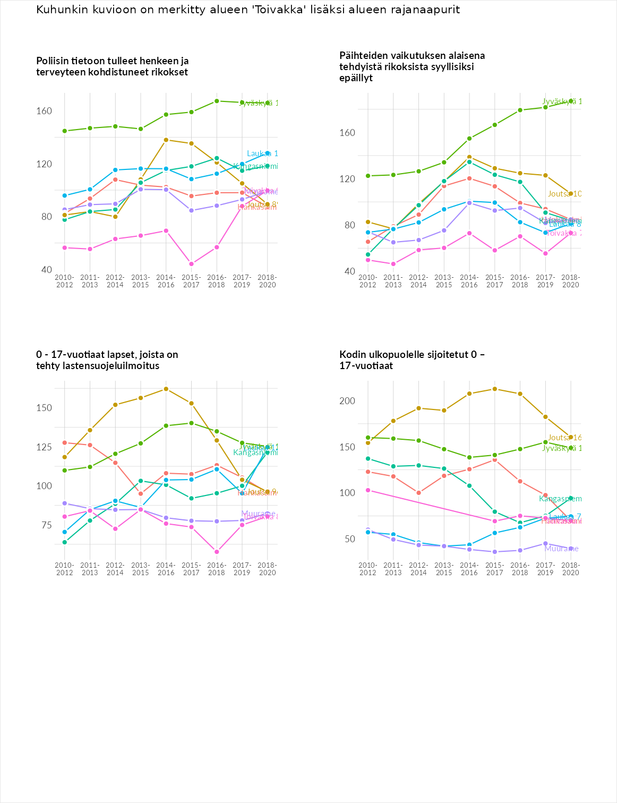

Huono-osaisuuden taloudelliset yhteydet
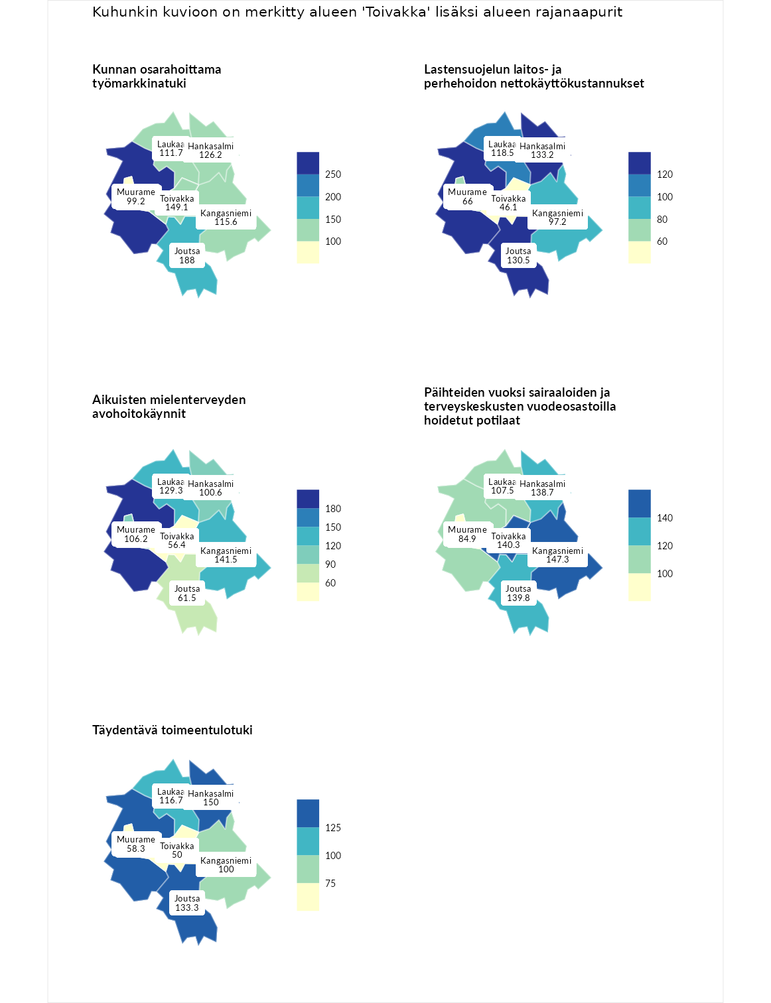

Kunnan osarahoittama työmarkkinatuki
aluenimi | arvo | asema
Lahti (korkein arvo) | 307.1 | 1
Jyväskylä (naapuri) | 271.0 | 4
Joutsa (naapuri) | 188.0 | 23
Toivakka (valittu) | 149.1 | 64
Hankasalmi (naapuri) | 126.2 | 95
Kangasniemi (naapuri) | 115.6 | 116
Laukaa (naapuri) | 111.7 | 128
Muurame (naapuri) | 99.2 | 148
Luoto (matalin arvo) | 5.7 | 293

Lastensuojelun laitos- ja perhehoidon nettokäyttökustannukset
aluenimi | arvo | asema
Soini (korkein arvo) | 285.3 | 1
Jyväskylä (naapuri) | 134.1 | 63
Hankasalmi (naapuri) | 133.2 | 67
Joutsa (naapuri) | 130.5 | 74
Laukaa (naapuri) | 118.5 | 106
Kangasniemi (naapuri) | 97.2 | 154
Muurame (naapuri) | 66.0 | 217
Toivakka (valittu) | 46.1 | 243
Isokyrö (matalin arvo) | 0.7 | 288

Aikuisten mielenterveyden avohoitokäynnit
aluenimi | arvo | asema
Haapajärvi (korkein arvo) | 510.9 | 1
Jyväskylä (naapuri) | 180.7 | 21
Kangasniemi (naapuri) | 141.5 | 63
Laukaa (naapuri) | 129.3 | 85
Muurame (naapuri) | 106.2 | 130
Hankasalmi (naapuri) | 100.6 | 145
Joutsa (naapuri) | 61.5 | 252
Toivakka (valittu) | 56.4 | 263
Lempäälä (matalin arvo) | 14.9 | 293

Päihteiden vuoksi sairaaloiden ja terveyskeskusten vuodeosastoilla hoidetut potilaat
aluenimi | arvo | asema
Vaala (korkein arvo) | 232.3 | 1
Kangasniemi (naapuri) | 147.3 | 44
Toivakka (valittu) | 140.3 | 51
Joutsa (naapuri) | 139.8 | 52
Hankasalmi (naapuri) | 138.7 | 54
Laukaa (naapuri) | 107.5 | 116
Jyväskylä (naapuri) | 105.4 | 123
Muurame (naapuri) | 84.9 | 185
Närpiö (matalin arvo) | 16.1 | 276

Täydentävä toimeentulotuki
aluenimi | arvo | asema
Merikarvia (korkein arvo) | 1000.0 | 1
Hankasalmi (naapuri) | 150.0 | 68
Jyväskylä (naapuri) | 150.0 | 70
Joutsa (naapuri) | 133.3 | 90
Laukaa (naapuri) | 116.7 | 124
Kangasniemi (naapuri) | 100.0 | 151
Muurame (naapuri) | 58.3 | 241
Toivakka (valittu) | 50.0 | 264
Utsjoki (matalin arvo) | 8.3 | 293
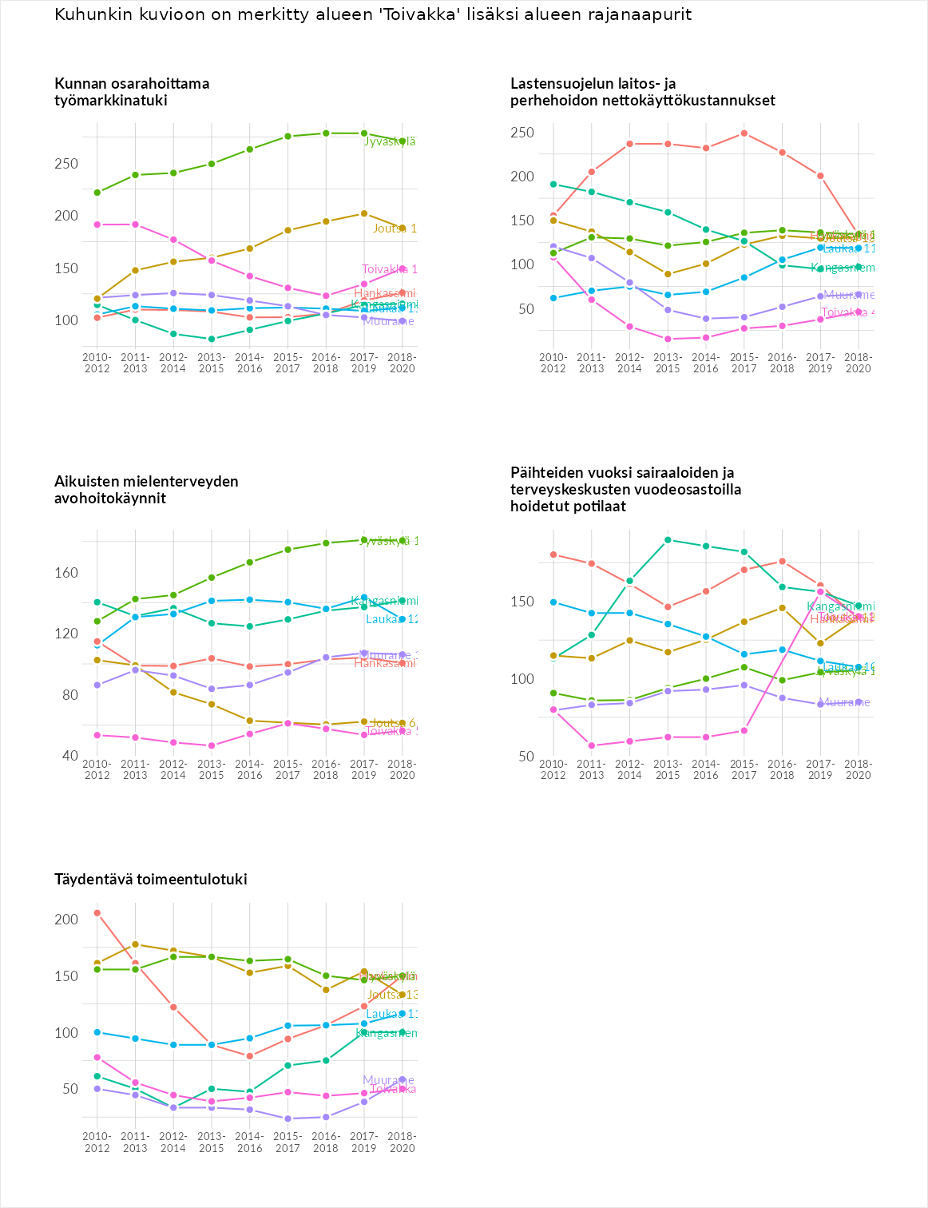

Postinumeroaluekohtaiset tiedot
aluekoodi | aluenimi | Kokonaislukema | Alimpaan tuloluokkaan kuuluvat taloudet | Alimpaan tuloluokkaan kuuluvat täysi-ikäiset | Työttömät | Peruskoulutuksen omaavat
41410 | Kankainen | 113.6 | 85.9 | 100.5 | 161.9 | 106.1
41660 | Toivakka Keskus | 103.3 | 107.1 | 96.3 | 107.0 | 102.6
41440 | Ruuhimäki | 92.6 | 86.8 | 98.6 | 111.9 | 73.1
